|  |  |  |  |  |  |  |  |  |
| --- | --- | --- | --- | --- | --- | --- | --- | --- |
| **ЧЁВАШ РЕСПУБЛИКИ**  **ШУПАШКАР**  **МУНИЦИПАЛЛЁ ОКРУГ,Н АДМИНИСТРАЦИЙ,**  **ЙЫШЁНУ**   |  |  |  | | --- | --- | --- | | 03.02.2025 | **№** | 145 |   **К\ке= поселок.** | CH | **ЧУВАШСКАЯ РЕСПУБЛИКА**  **АДМИНИСТРАЦИЯ ЧЕБОКСАРСКОГО МУНИЦИПАЛЬНОГО ОКРУГА**  **ПОСТАНОВЛЕНИЕ**   |  |  |  | | --- | --- | --- | | 03.02.2025 | **№** | 145 |   **поселок Кугеси** |

**О подготовке документации по планировке территории (проект межевания территории и проект планировки территории) в границах кадастрового квартала 21:21:160215**

**п. Кугеси Чебоксарского муниципального округа**

В соответствии в соответствии со статьями 45, 46 Градостроительного кодекса Российской Федерации, Постановлением Правительства РФ от 02.02.2024 № 112 «Об утверждении Правил подготовки документации по планировке территории, подготовка которой осуществляется на основании решений уполномоченных федеральных органов исполнительной власти, исполнительных органов субъектов Российской Федерации и органов местного самоуправления, принятия решения об утверждении документации по планировке территории, внесения изменений в такую документацию, отмены такой документации или ее отдельных частей, признания отдельных частей такой документации не подлежащими применению, а также подготовки и утверждения проекта планировки территории в отношении территорий исторических поселений федерального и регионального значения», на Федеральным законом от 06.10.2003 № 131-ФЗ «Об общих принципах организации местного самоуправления в Российской Федерации», Уставом Чебоксарского муниципального округа Чувашской Республики, принятым решением Собрания депутатов Чебоксарского муниципального округа Чувашской Республики от 14.11.2022 № 04-01, администрация Чебоксарского муниципального округа Чувашской Республики

п о с т а н о в л я е т:

1. Принять решение о подготовке документации по планировке территории (проект межевания территории и проект планировки территории) в границах кадастрового квартала 21:21:160215 п. Кугеси Чебоксарского муниципального округа (далее - проект) согласно схеме (Приложение №1) к настоящему постановлению.
2. Утвердить задание на разработку инженерных изысканий согласно Приложению №2 к настоящему постановлению.
3. Предложить физическим и юридическим лицам в течение четырнадцати дней со дня официального опубликования постановления представить свои предложения по содержанию проекта по адресу: Чувашская Республика, Чебоксарский муниципальный округ, п. Кугеси. ул. Шоссейная, д.15.
4. Настоящее постановление опубликовать в периодическом печатном издании «Ведомости Чебоксарского муниципального округа» и разместить на официальном сайте Чебоксарского муниципального округа в информационно-телекоммуникационной сети «Интернет».

5. Контроль за исполнением настоящего постановления возложить на заместителя начальника управления градостроительства, архитектуры, транспорта и дорожного хозяйства администрации Чебоксарского муниципального округа А.А.Чумакова.

6. Настоящее постановление вступает в силу со дня его официального опубликования.

Глава Чебоксарского

муниципального округа В.Б.Михайлов

Приложение №1

к постановлению администрации

Чебоксарского муниципального округа

от_03.02.2025____ №__145_____

Схема границ территории для разработки документации по планировке территории

в границах кадастрового квартала 21:21:160215 п. Кугеси



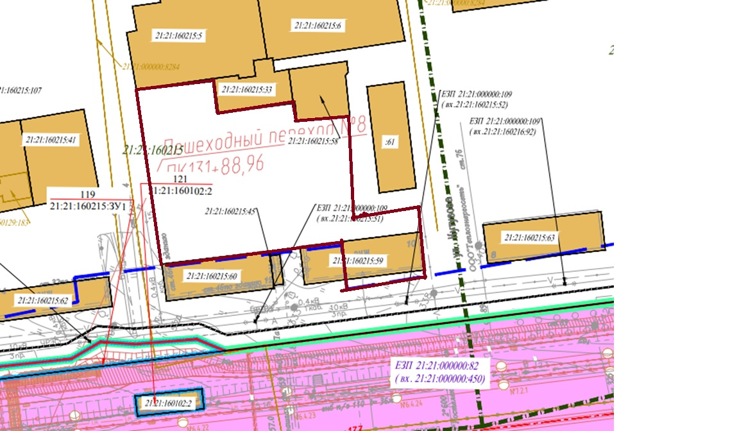

|  |
| --- |
| Условные обозначения  Граница разработки по планировке территории *  *подлежит уточнению при разработке проекта |

Приложение №2

к постановлению администрации

Чебоксарского муниципального округа

от__03.02.2025__ №__145__

**ЗАДАНИЕ**

на выполнение инженерных изысканий

|  |  |  |
| --- | --- | --- |
| №№ | Перечень основных данных и требований | Основные данные и требования |
| 11. | Вид разрабатываемой документации по планировке территории | Проект планировки территории (проект межевания территории и проект планировки территории) в границах кадастрового квартала 21:21:160215  п. Кугеси Чебоксарского муниципального округа |
| 22. | Инициатор подготовки документации по планировке территории | Управление градостроительства,  архитектуры, транспорта и дорожного  хозяйства администрации  Чебоксарского муниципального округа |
| 33. | Источник финансирования работ по подготовке документации по планировке территории | Бюджет Чебоксарского муниципального округа |
| 34. | Вид строительства | Новое строительство |
| 45. | Вид и наименование планируемого к размещению объекта капитального строительства, его основные характеристики | Культурно-досуговый центр п.Кугеси Чебоксарского муниципального округа () |
| 56. | Поселения, муниципальные округа, городские округа, муниципальные районы, субъекты Российской Федерации, в отношении территорий которых осуществляется подготовка документации по планировке территории | Чебоксарский муниципальный округ  Чувашской Республики |
| 67. | Состав документации по планировке территории | Проект планировки территории и проект межевания территории |
| 78. | Информация о земельных участках (при наличии), включенных в границы территории, в отношении которой планируется подготовка документации по планировке территории, а также об ориентировочной площади такой территории | п.Кугеси Чебоксарского муниципального округа, в границах кадастрового квартала 21:21:160215 (согласно схеме -Приложение №1) |
| 89. | Цель подготовки документации по планировке территории | Проект планировки выполнен с целью выделения элементов планировочной структуры, установления границ территорий общего пользования, границ зон планируемого размещения объектов капитального строительства, определения характеристик и очередности планируемого развития территории |
| 910. | Виды инженерных изысканий | Инженерно-геологические изыскания инженерно-геодезические изыскания |
| 111. | Цели и задачи инженерных изысканий | Выполнить инженерные изыскания в объеме необходимом и достаточном для разработки проектных решений и документации по планировке территории в соответствии с требованиями технических регламентов |